试卷：A、B、C三套卷子抽一套

**题型**

判断题 5*3 （题数*分值）

填空题 5*3

计算题 5*10

证明题 2*10

**填空题：**

1. A⊕B（相当于AUB - A∩B）
2. 一阶前述范式
3. 已知无向树G有一个度为3的节点，两个度为2的节点，求树叶？（答案：5，解法：画图）
4. 已知G为n阶无向简单图，求边数（题不完全，考点就是P299 定义14.7）
5. 无向图G是欧拉图的充分必要条件是（答案：G是连通的且没有奇度顶点）
6. 类似：已知R3 = R5，求R2000=？
7. G是一棵树，它的生成树有几棵？

**判断题：**

1、G是n阶无向完全图，他的边数是n(n-1)/2 正确

2、{b} ⊆ {{b}} 错误，是属于

3、Q和N等势 正确

N≈Z≈Q≈N*N≈Z*Z

R≈[a,b] ≈[c,d] ≈{0,1}≈P(N)

4、空集是非空集合的子集 正确

**计算题题型：**

A卷：

1. 计数（集合论知识 如P98 例6.5 注：例题不一定考，只是类型差不多）
2. 求主析取范式，再求主合取范式
3. 已知二元关系，求传递、对称和自反闭包
4. 哈夫曼算法，求最佳前缀
5. 中国邮递员问题

B卷：

1. 同A卷2
2. 已知偏序关系，求哈斯图、极大元、极小元、最大元和最小元
3. 同A卷1
4. 邻接矩阵
5. 哈夫曼算法求权值、传递的最佳前缀

C卷：

1. 同A卷2
2. 同A卷1类似于：求1到1000之间（包含1和1000），既不能被5和6，也不能被8整除的数有多少？
3. 已知等价类，求等价关系和关系矩阵
4. 哈夫曼算法
5. 最短路径

**证明题题型：**

1. 推理过程 例：P59 17题，96 例6.3，P107 21、22题
2. 双射函数 例：P173 26题
3. N个无向简单图 例：P314 44、45题

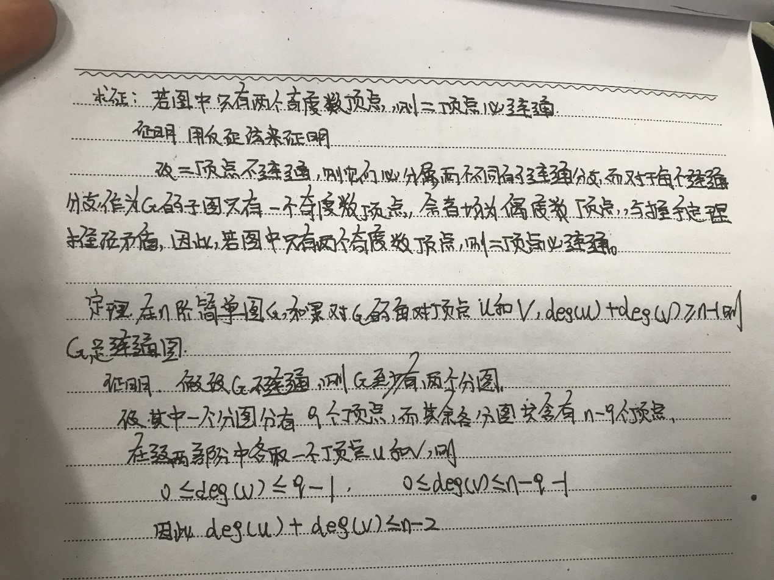

G是n阶简单无向图，如果图G中任意两点的度数之和大于等于n-1，证明图G是连通图

证明：

假设G不是连通的

则G至少有两个连通分支G1和G2,有 |G1|+|G2| ≤ |G| = n

任取G1中一点v1,G2中一点v2

则d(v1)≤|G1|-1,d(v2)≤|G2|-1

d(v1)+d(v2) ≤ |G1|+|G2|-2 ≤ n-2,与条件矛盾